Les trois petits cochons
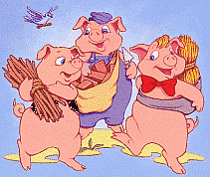
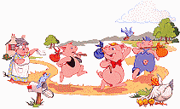
Il était une fois trois petits cochons qui vivaient avec leur maman dans une petite chaumière. Un jour, La maman appela ses trois fils et leur dit qu'elle ne pouvait plus les élever parce qu'elle était trop pauvre. Je voudrais que vous partiez d'ici et construisiez votre maison, dit-elle, mais prenez garde qu'elle soit bien solide pour que le grand méchant loup ne puisse entrer et vous manger. La maman embrassa ses trois petits cochons et leur dit au revoir les larmes aux yeux. Ils s'en allèrent de chez eux construire leurs maisons.
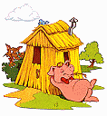
Le premier petit cochon rencontra un homme portant une botte de paille.
- "Puis-je avoir un peu de paille pour construire ma maison ?" demanda le petit cochon.
Et l'homme lui donna de la paille.

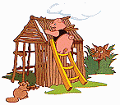
Le second petit cochon avait rencontré un homme qui portait un chargement de bois.
- "Puis-je avoir quelques bouts de bois pour construire ma maison ?" demanda le petit cochon.
Et l'homme lui donna le bois.

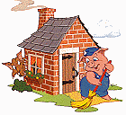
Le troisième petit cochon, lui avait rencontré un homme chargé de briques.
S'il vous plaît, Monsieur, demanda le troisième petit cochon, puis-je avoir quelques briques pour construire ma maison ?
L'homme lui donna assez de briques pour bâtir une grande et solide maison.

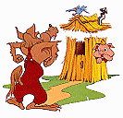
Les trois petits cochons rentraient joyeusement chez eux quand le grand méchant loup les aperçut. "Comme ils doivent être tendres! Lequel vais-je manger en premier ? Je vais commencer par le petit cochon dans la maison de paille !" Il frappa à la porte. Petit cochon, gentil petit cochon, laisse moi entrer ? Non, Non ! Par le poil de mon petit menton ! Alors, je vais souffler et ta maison s'envolera! Le loup gonfla ses joues, souffla, souffla de toutes ses forces, et la maison de paille s'envola. Au secours ! Cria le premier petit cochon en courant vers la maison de bois de son frère.
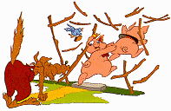
A peine celui-ci eut-il refermé la porte que le loup frappa. Petits cochons, gentils petits cochons, laissez moi entrer ? Non, non! Par le poil de nos petits mentons! répondirent les deux frères. Alors,je vais souffler, souffler, et votre maison s'envolera! Le loup se gonfla les joues, souffla, souffla de toutes ses forces, et la maison de bois s'envola. Au secours ! crièrent les deux petits cochons en courant aussi vite que possible vers la maison de briques de leur frère.
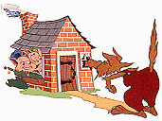
Ici, vous ne risquez rien! leur dit-il. Bientôt, la voix du loup résonna. "Petits cochons, gentils petits cochons, je peux entrer ?" Non! non! Par le poil de nos petits mentons ! Alors, vous allez voir, hurla le loup, je vais souffler sur votre maison, et je vais la démolir ! Il prit alors sa plus profonde respiration et souffla comme un fou. Mais cette fois-ci, il ne réussit pas à mettre la maison par terre.
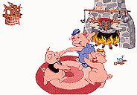
Cela rendit le loup fou furieux. Il decida de passer par la cheminée de la petite maison. Pendant ce temps, le troisième petit cochon, qui était très rusé, alluma un grand feu dans la cheminée et y posa un chaudron rempli d'eau. Quand le loup descendit dans la cheminée, il tomba tout droit dedans. Il poussa un hurlement qu'on entendit à des kilomètres à la ronde et repartit comme il était venu, par la cheminée. On n'entendit plus jamais parler de lui.
FIN

